重庆交通速运汽车租赁有限公司
车辆（柯斯达）采购项目比选询价文件

采 购 人： 重庆交通速运汽车租赁有限公司

2024年4月

丰田柯斯达经营用车采购询价公告

重庆交通速运汽车租赁有限公司 对1台丰田柯斯达车辆进行询价采购，请合格的供应商参与报价：
一、项目概况
（一）项目名称：重庆交通速运汽车租赁有限公司车辆采购项目。
（二）采购限价：本次采购的最高限价为人民币714000.00元（大写柒拾壹万肆仟元整）。

项目及名称 | 最高限价（元） | 成交供应商数量（名）
丰田柯斯达经营用车采购 | 499000.00 | 1
车辆定制 | 215000.00
合计：714000

（三）项目内容：

一、项目一览表
序号 | 项目名称 | 单位 | 数量 | 备注
1 | 丰田柯斯达经营用车采购 | 台 | 1台（13座） | 所提供产品必须为中国关境内生产，若为进口产品按无效谈判处理。该项目包括13座公告及密封玻璃，车身改色。
2 | 柯斯达经营用车采购车辆定制 | - | 1 | 定制要求详见：丰田柯斯达定制13座特别版定制项目配置明细

二、技术规格及质量要求

丰田柯斯达定制13座特别版项目明细

（1）车辆配置

品 名 |  |  |  | 备注 |  | 颜色 | 数量 |  | 座位数
车辆 |  | 丰田柯斯达 |  | 航空外摆门 |  | 米黄金 | 壹台 |  | 13座
尺寸及质量
长*宽*高 |  | 7005*2040*2620 | 乘员数 |  | 13 | 轴距 |  | 3935
轮距mm |  | 1690/1490 | 最小离地间隙mm |  | >=175 | 最小转弯半径 m |  | <=7.2
最大爬坡能力% |  | >=30 | 整备质量 |  | 3584kg | 满载质量 |  | 5540kg
最高车速 |  | 130km/h | 轮胎规格 |  | 215/70R17.5  (后轮 2 只)
发动机
型号 | 9GR |  | 型式 | V 型 6 缸 四冲程水冷 汽油机 |  | 排气量 cc |  | 3956
排放标准 | 国四（第三阶段） 重型汽油车标准 |  | 最大功率 kw/rpm | 151/4200 |  | 最大扭矩nm/rpm |  | 344/4200
燃油/标号 | 无铅汽油/92号 |  | 油箱容  积L | 92 |  | 缸径*冲程 mm |  | 94*95

丰田柯斯达定制13座特别版定制配置明细

（2）定制配置要求
序号 | 项目 | 规格型号 | 品牌 | 样本图 | 数量 | 单位 | 质保期
1 | 正副驾座椅包覆 | 真皮打孔 | 定制 | 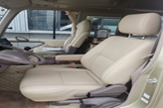 | 2 | 张 | 6个月或10000公里
2 | 双人旋转真皮座椅（汇报席） | 手动旋转 | 定制 | 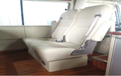 | 2 | 张 | 6个月或10000公里
3 | 阿尔法首长席 （国产） | 前后滑动，电动靠背及腿托，通风加热 | 定制 | 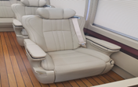 | 2 | 张 | 6个月或10000公里
4 | 座椅真皮套 | 头层牛皮 真皮打孔 | 定制 |  | 7 | 张 | 6个月或10000公里
5 | 豪华办公桌 | 中置（汇报席布局） | 定制 | 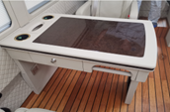 | 1 | 张 | 6个月或10000公里
6 | 豪华秘书桌 | 水晶扶手 带灯 | 定制 | 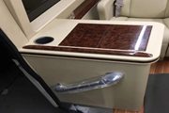 | 1 | 张 | 6个月或10000公里
7 | 仪表框桃木 | 中控台 | 定制 | 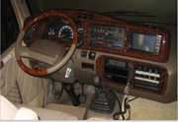 | 1 | 套 | 6个月或10000公里
8 | 桃木方向盘 | 半真皮半桃木 | 定制 | 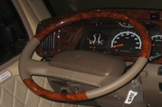 | 1 | 套 | 6个月或10000公里
9 | 驾驶室菱形格 | 驾驶隔音处理（含隔音隔热） | 定制 | 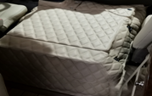 | 1 | 套 | 6个月或10000公里
10 | 驾驶员杂物盒 | 双水杯架 可放保温壶 | 定制 | 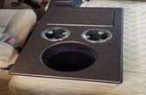 | 1 | 套 | 6个月或10000公里
11 | 保温壶 | 虎牌 | 虎牌 | 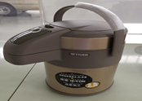 | 1 | 个 | 无
12 | 侧臂蒙皮 | 原车侧壁包覆定制超纤 | 定制 | 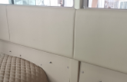 | 1 | 套 | 6个月或10000公里
13 | 豪华手动窗帘 | 壁灯 挂衣钩 桃木装饰条 | 定制 | 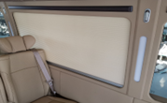 | 1 | 套 | 6个月或10000公里
14 | 柚木地板 | 防水防滑 | 定制 |  | 1 | 套 | 6个月或10000公里
15 | 暖风机移位 | 丰田原厂高温管及冷却液 | 原厂 |  | 2 | 套 | 一年
16 | 中门不锈钢踏板 | 丰田LOGO | 定制 | 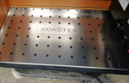 | 1 | 套 | 一年
17 | AV系统 | 24寸吸顶电视 DVD 倒车 安装在拍照框处 | 先锋、吉轩 | 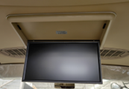 | 1 | 套 | 一年
18 | 长条灯 | 铝合金底座 定制款 | 定制 | 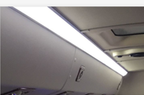 | 1 | 套 | 一年
19 | 逆变器 | 1000W 纽福克斯 | 纽福克斯 | 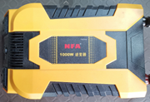 | 1 | 台 | 一年
20 | 电源插座 | 带USB接口 | 公牛 | 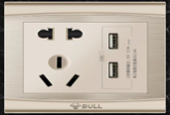 | 8 | 个 | 一年
21 | 全车线路集成控制 | 前后双控 | 定制 | 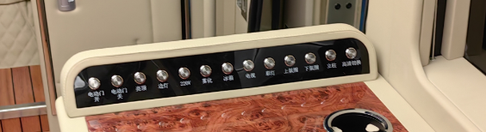 | 1 | 套
22 | 冰箱柜 | 带隐藏式雨伞架 | 定制 | 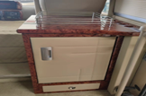 | 1 | 套 | 6个月或10000公里
23 | 冰箱 | 英得尔冰箱 49L | 英得尔 | 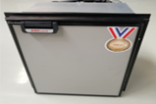 | 1 | 台 | 一年
24 | 高级扬声器 | 建伍4个喇叭 带喇叭装饰罩 | 建伍 | 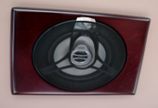 | 1 | 套 | 一年
25 | 加装副电瓶 | 电器辅助 | 原厂 | 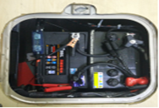 | 1 | 组 | 一年
26 | 车身彩条 | 庄重型 | 副厂 | 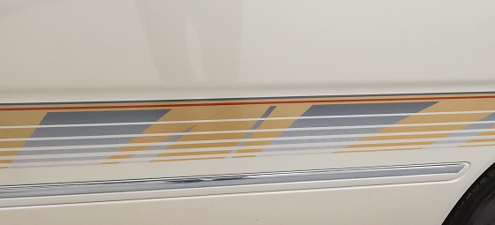 | 1 | 套 | 无
27 | 尾翼 | 高位刹车灯 | 副厂 | 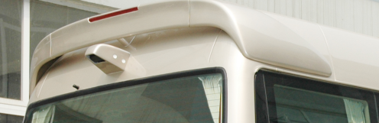 | 1 | 套 | 一年
28 | 轮毂装饰罩 | 不锈钢材质 前后四个 | 专用 | 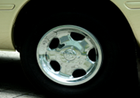 | 1 | 套 | 6个月或10000公里
29 | 总电开关 | 机械式大闸 | 定制 | 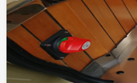 | 1 | 套 | 一年
30 | 车顶换气扇 | 柯斯达专用 | 原厂 | 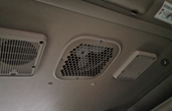 | 1 | 套 | 一年
31 | 镀铬前格栅 | 柯斯达专用 | 专用 | 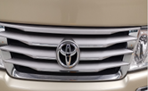 | 1 | 套 | 6个月或10000公里
32 | 镀铬雾灯框 | 柯斯达专用 | 专用 | 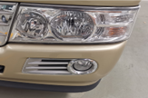 | 1 | 套 | 6个月或10000公里
33 | 电动后视镜 | 柯斯达专用 | 原厂 | 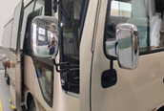 | 1 | 套 | 一年
34 | 镀铬防蹭条 | 柯斯达专用 | 专用 | 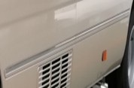 | 1 | 套 | 6个月或10000公里
35 | 镀铬尾灯框 | 柯斯达专用 | 专用 | 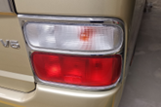 | 1 | 套 | 6个月或10000公里
36 | 尾门装饰条 | 柯斯达专用 | 专用 | 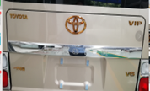 | 1 | 套 | 6个月或10000公里
37 | 特殊物流 |  |  |  | 1 | 趟

1本次采购车辆严格按照国家汽车三包法律执行。供应商所提供货物不得低于上述技术参数要求，且为原厂配置，不接受任何改装或加装（定制项目除外）。
2参与上述车辆报价的供应商自身能够按国家三包法执行及质量保证；定制项目质保一年（易损件除外）。
3参与上述车辆报价的供应商自身必须能够提供产品完整的售后服务体系；且供应商必须具备4S店经营规模，按时完成公告，保证车辆正常上户。
4供应商需要独立完成本项目，不得转包、分包。
5若供应商不能满足上述要求，采购人有权拒绝签订合同，并追究其责任。
二、供应商资格要求
合格投标人应符合政府采购法第二十二条规定的基本条件：
（一）具有独立承担民事责任的能力，需提供营业执照扫描件（盖公章）；
（二）具有良好的商业信誉和健全的财务会计制度；
（三）具有履行合同所必需的设备和专业技术能力；
（四）有依法缴纳税收和社会保障资金的良好记录；
（五）参加政府采购活动前三年内，在经营活动中没有重大违法记录；
（六）法律、行政法规规定的其他条件。
其中（三）（四）（五）需提供投标服务承诺书（盖公章）。
三、报价文件的递交
报价文件截止时间：2024年4月9日10时00分（北京时间）
询价比选文件递交地点：重庆市渝北区峨眉大道99号保时通物流园吉客超市2楼219室。
开标时间：2024年4月9日 10时10分（北京时间）
四、保证金
无
五、响应文件要求
报价文件一正一副封装在1个密封袋，封口应加贴密封条并盖报价人公章，封套上写明：重庆交通速运汽车租赁有限公司车辆采购项目比选响应文件。未密封的报价文件将不予签收。

六、商务条款
（一）交货时间
合同签订后十个工作日内交付采购标的货物（不可抗力因素影响除外）。
（二）交车地点
指定地点
（三）验货方式
按产品的功能参数、配置逐项验收。
合同签订后十个工作日内交付采购标的货物（不可抗力因素影响除外）；如在指定时限内无法交货，至少提前三个工作日向采购单位书面申请延期交货，如在交货时限内采购单位未予以同意而中标方未及时交货，采购单位可视其弃标，可另行组织采购。
（四）质量保证及售后服务
质量保证：不低于国家行业标准和生产商家承诺标准。
售后服务：按照国家法律及品牌标准。
（五）报价要求
1.本次报价为人民币报价。
2.本次报价包含上牌上户费，此费用需提供税务机关等单位原始票据，不得由中标方代开。保险费由采购方自行购买。
3.单项报价不得超过小计金额。
（六）付款方式
成交供应商完交车并交付车辆手续，经采购人验收合格后，成交供应商开具发票给采购人，采购人收到发票后七个工作日内以转账形式付款。
- 终止采购活动
出现下列情形之一的，采购人将终止采购，重新开展询价采购活动：
1.因情况变化，不再符合规定的询价采购方式适用情形的；
2.出现影响采购公正的违法、违规行为的；
3.在采购过程中符合询价比选要求的供应商不足3家的。
七、中标人的确定
本次采购采取最低价评标法确定中标人，即以满足采购需求的最低报价成交。
八、联系方式
采购人：重庆交通速运汽车租赁有限公司
联系人： 江波
电话： 13608314267

报价函
（采购人名称）：
我方收到____________________________（项目名称）的询价文件，经详细研究，决定参加该项目的谈判。
1．愿意按照竞争性谈判文件中的一切要求，提供本项目的服务，初始报价为人民币小写： 元；大写： 元整；以我公司最后报价为准。
2．我方现提交的响应文件为：响应文件正本1份，副本1份。
3．我方承诺：本次谈判的有效期为90天。
4．我方完全理解和接受贵方竞争性谈判文件的一切规定和要求及评审办法。
5．在整个竞争性谈判过程中，我方若有违规行为，接受按照《中华人民共和国政府采购法》和《竞争性谈判文件》之规定给予惩罚。
6．我方若成为成交供应商，将按照最终谈判结果签订合同，并且严格履行合同义务。本承诺函将成为合同不可分割的一部分，与合同具有同等的法律效力。
7.如果我方成为成交供应商，保证在接到成交通知书后，向采购代理机构缴纳竞争性谈判文件规定的采购代理服务费。
8.我方未为采购项目提供整体设计、规范编制或者项目管理、监理、检测等服务。
供应商（公章）：
地址：
电话： 传真：
网址： 邮编：
联系人：
年 月 日
附表1
报价表
★采购项目名称：重庆市交通速运汽车租赁有限公司车辆（柯斯达）采购项目

★报价明细：
项目具体名称 |  | 限价（元） | 报价（元） | 备注
丰田柯斯达经营用车采购 |  | 499000.00
车辆定制 |  | 215000.00
合计 | （小写） | 714000
 | （大写） | 柒拾壹万肆仟元整

与询价差异说明：（不够自行加行）
其他优惠承诺: （不够自行加行）
备注：1、带★项必须填写，如有漏项的则作为无效投标处理；
2、各项须如实填写，不得虚假填报，如中标后发现与填报情况不一致的，则按《政府采购法》相关规定给予处理；
3、如因填列以上信息有误导致的一切损失，由投标人自行承担。

投标人名称并盖公章：
法定代表人或授权代理人签字：
年 月 日

附表2
报价明细表
序号 | 项目 | 规格型号 | 品牌 | 样本图 | 数量 | 单位 | 限价（元） |  | 报价（元） |  | 质保期
 |  |  |  |  |  |  | 单价 | 总价 | 单价 | 总价
1 | 正副驾座椅包覆 | 真皮打孔 | 定制 |  | 2 | 张 | 1200 | 2400
2 | 双人旋转真皮座椅（汇报席） | 手动旋转 | 定制 |  | 2 | 张 | 8000 | 16000
3 | 阿尔法首长席 （国产） | 前后滑动，电动靠背及腿托，通风加热 | 定制 |  | 2 | 张 | 20000 | 40000
4 | 座椅真皮套 | 头层牛皮 真皮打孔 | 定制 |  | 7 | 张 | 1100 | 7700
5 | 豪华办公桌 | 中置（汇报席布局） | 定制 |  | 1 | 张 | 6500 | 6500
6 | 豪华秘书桌 | 水晶扶手 带灯 | 定制 |  | 1 | 张 | 5500 | 5500
7 | 仪表框桃木 | 中控台 | 定制 |  | 1 | 套 | 3000 | 3000
8 | 桃木方向盘 | 半真皮半桃木 | 定制 |  | 1 | 套 | 1500 | 1500
9 | 驾驶室菱形格 | 驾驶隔音处理（含隔音隔热） | 定制 |  | 1 | 套 | 4800 | 4800
10 | 驾驶员杂物盒 | 双水杯架 可放保温壶 | 定制 |  | 1 | 套 | 2800 | 2800
11 | 保温壶 | 虎牌 | 虎牌 |  | 1 | 个 | 800 | 800
12 | 侧臂蒙皮 | 原车侧壁包覆定制超纤 | 定制 |  | 1 | 套 | 5000 | 5000
13 | 豪华手动窗帘 | 壁灯 挂衣钩 桃木装饰条 | 定制 |  | 1 | 套 | 23000 | 23000
14 | 柚木地板 | 防水防滑 | 定制 |  | 1 | 套 | 12000 | 12000
15 | 暖风机移位 | 丰田原厂高温管及冷却液 | 原厂 |  | 1 | 套 | 2000 | 2000
16 | 中门不锈钢踏板 | 丰田LOGO | 定制 |  | 1 | 套 | 2500 | 2500
17 | AV系统 | 24寸吸顶电视 DVD 倒车 安装在拍照框处 | 先锋、吉轩 |  | 1 | 套 | 12000 | 12000
18 | 长条灯 | 铝合金底座 定制款 | 定制 |  | 1 | 套 | 4500 | 4500
19 | 逆变器 | 1000W 纽福克斯 | 纽福克斯 |  | 1 | 台 | 1500 | 1500
20 | 电源插座 | 带USB接口 | 公牛 |  | 8 | 个 | 200 | 1600
21 | 全车线路集成控制 | 前后双控 | 定制 |  | 1 | 套 | 2800 | 2800
22 | 冰箱柜 | 带隐藏式雨伞架 | 定制 |  | 1 | 套 | 6800 | 6800
23 | 冰箱 | 英得尔冰箱 49L | 英得尔 |  | 1 | 台 | 6800 | 6800
24 | 高级扬声器 | 建伍4个喇叭 带喇叭装饰罩 | 建伍 |  | 1 | 套 | 3500 | 3500
25 | 加装副电瓶 | 电器辅助 | 原厂 |  | 1 | 组 | 1500 | 1500
26 | 车身彩条 | 庄重型 | 副厂 |  | 1 | 套 | 2000 | 2000
27 | 尾翼 | 高位刹车灯，高位摄像头盖 | 副厂 |  | 1 | 套 | 6500 | 6500
28 | 轮毂装饰罩 | 不锈钢材质 前后四个 | 专用 |  | 1 | 套 | 2500 | 2500
29 | 总电开关 | 机械式大闸 | 定制 |  | 1 | 套 | 1000 | 1000
30 | 车顶换气扇 | 柯斯达专用 | 原厂 |  | 1 | 套 | 4300 | 4300
31 | 镀铬前格栅 | 柯斯达专用 | 专用 |  | 1 | 套 | 2400 | 2400
32 | 镀铬雾灯框 | 柯斯达专用 | 专用 |  | 1 | 套 | 900 | 900
33 | 电动后视镜 | 柯斯达专用 | 原厂 |  | 1 | 套 | 5200 | 5200
34 | 镀铬防蹭条 | 柯斯达专用 | 专用 |  | 1 | 套 | 3500 | 3500
35 | 镀铬尾灯框 | 柯斯达专用 | 专用 |  | 1 | 套 | 2200 | 2200
36 | 尾门装饰条 | 柯斯达专用 | 专用 |  | 1 | 套 | 2000 | 2000
37 | 特殊物流 |  |  |  | 1 | 趟 | 6000 | 6000
 | 合计 |  |  |  |  |  |  | 215000

法定代表人授权委托书

本授权书声明： （姓名）系 （投标人名称）的法定代表人，现授权我单位的 （姓名）为我公司授权代理人，以本公司的名义参加重庆市交通速运汽车租赁有限公司车辆采购项目
（项目名称）的询价采购活动。授权代理人在本次询价采购过程中所签署的一切文件和处理与之有关的一切事务，我均予以承认。

单 位：
授权代理人（签字或盖章）：
授权代理人无转让权，特此授权。

投标人：（盖章）
法定代表人身份证复印件

法定代表人：（签字或盖章）
授权代理人身份证复印件

投标服务承诺书

致：(招标人)
在为你单位的服务工作过程中，我们将严格执行国家的有关法律法规，尊重并贯彻甲方的意见，维护甲方的利益，严把质量关，把向甲方提供优质服务，作为我们工作目标。
同时郑重声明，我公司具有良好的商业信誉和健全的财务会计制度，依法缴纳税收和社会保障金，具有履行合同所必需的设备和专业技术能力，参加本项目采购活动前三年内无重大违法活动记录，符合《政府采购法》规定的供应商基本资格条件，在合同签订前后随时愿意提供相关证明材料；我公司还同时声明未列入在信用中国网站（www.creditchina.gov.cn）“失信被执行人”、“重大税收违法案件当事人名单”中，也未列入中国政府采购网（www.ccgp.gov.cn）“政府采购严重违法失信行为记录名单”中，并随时接受采购人、采购代理机构的检查验证，符合《政府采购法》规定的投标人资格条件。我方对以上声明负全部法律责任。

承诺单位(盖章)：

法定代表人(盖章或签字)：

日期： 年 月 日

